# 题目：

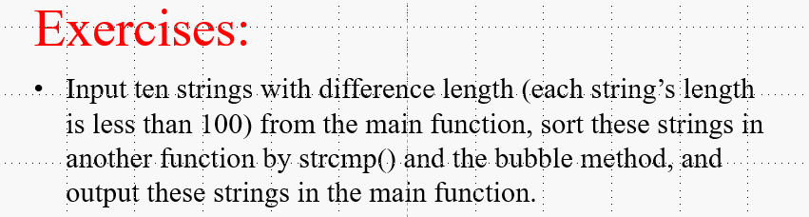

# 源代码：

#include <stdio.h>

#include <stdlib.h>

#include <string.h>

void sort(char *array[]);

int main()

{

char *arr[10]; //定义一个指针数组，数组中的每一个元素都是指针；

int i; //定义一个int类型的过程变量；

for (i=0;i<10;i++)

{

printf("请输入第%d个字符串：", i + 1);

arr[i] = (char *)malloc(100 * sizeof(char)); //输入前设置指针变量的内存空间为100位；

scanf("%s", arr[i]); //在这个指针的内存上输入字符串；

}

sort(arr); //把输入好的字符串以地址的形式传入sort函数；

printf("\n\n排序后的字符串：\n"); //输出字符串；

for (i = 0; i < 10; i++)

{

printf("%d: %s\n", i + 1, (char *)arr[i]); //把指针强制转化为字符串类型；

}

return 0;

}

void sort(char *array[]) //定义一个指针数组，用来存传过来arr的地址；

{

char *temp_p; //定义一个过程的指针变量；

int i, j, count = 10; //定义循环变量i，j，和计数变量count为10；

//冒泡排序；

for (i = 0; i < count-1; i++)

{

for (j = 0; j < count-i-1; j++)

{

if (strcmp(array[j], array[j+1]) > 0) //通过指针调用所存字符串，并来比较大小；

{

temp_p = array[j];

array[j] = array[j+1];

array[j+1] = temp_p;

}

}

}

}

# 输出结果：

